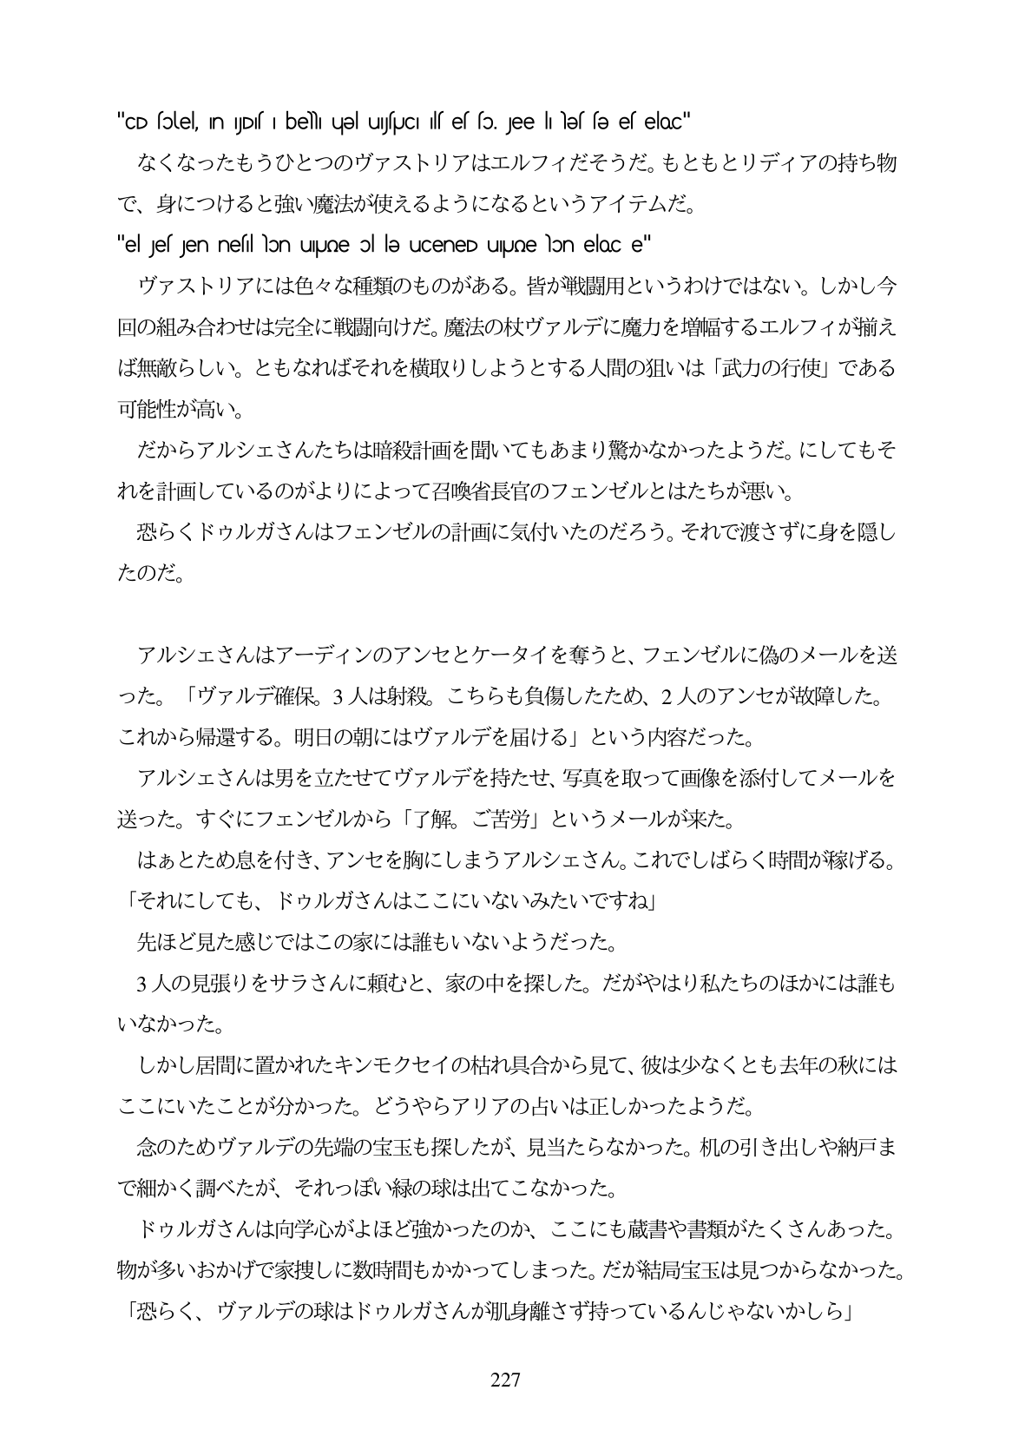

"CD solel, in Dis I beli uəl uys UCI ils es so. Jee li lƏs sə es eloc" なくなったもうひとつのヴァストリアはエルフィだそうだ。もともとリディアの持ち物 で、身につけると強い魔法が使えるようになるというアイテムだ。 "el Jef Jen nefil lon uuoe ol le uCeneD uiyune lon eloc e" ヴァストリアには色々な種類のものがある。皆が戦闘用というわけではない。しかし今 回の組み合わせは完全に戦闘向けだ。魔法の杖ヴァルデに魔力を増幅するエルフィが揃え ば無敵らしい。ともなればそれを横取りしようとする人間の狙いは「武力の行使」である 可能性が高い。 だからアルシェさんたちは暗殺計画を聞いてもあまり驚かなかったようだ。にしてもそ れを計画しているのがよりによって召喚省長官のフエンゼルとはたちが悪い。 恐らくドウルガさんはフェンゼルの計画に気付いたのだろう。それで渡さずに身を隠し たのだ。

アルシェさんはアーディンのアンセとケータイを奪うと、フェンゼルに偽のメールを送 った。「ヴァルデ確保。3人は射殺。こちらも負傷したため、2人のアンセが故障した。 これから帰還する。明日の朝にはヴァルデを届ける」という内容だった。 アルシェさんは男を立たせてヴァルデを持たせ、写真を取って画像を添付してメールを 送った。すぐにフェンゼルから「了解。ご苦労」というメールが来た。 はあとため息を付き、アンセを胸にしまうアルシェさん。これでしばらく時間が稼げる。 「それにしても、ドウルガさんはここにいないみたいですね」 先ほど見た感じではこの家には誰もいないようだつた。 3人の見張りをサラさんに頼むと、家の中を探した。だがやはり私たちのほかには誰も いなかった。 しかし居間に置かれたキンモクセイの枯れ具合から見て、彼は少なくとも去年の秋には ここにいたことが分かった。どうやらアリアの占いは正しかったようだ。 念のためヴァルデの先端の宝玉も探したが、見当たらなかった。机の引き出しや納戸ま で細かく調べたが、それっぽい緑の球は出てこなかった。 ドウルガさんは向学心がよほど強かったのか、ここにも蔵書や書類がたくさんあった。 物が多いおかげで家捜しに数時間もかかってしまった。だが結局宝玉は見つからなかった。 「恐らく、ヴァルデの球はドウルガさんが肌身離さず持っているんじやないかしら」

*227*